- タイトルの変更
メニューバーのファイル→名前をつけて保存→マイコンピューター→リムーバブルディスク→保存先→[エクセル09.09.02]を開く→ファイルの名前→[家計簿のグラフ01]と入力➝保存をクリック

- [標準]と[書式設定]ツールバーを表示する
メニューバーのツール→ユーザー設定→オプション→[標準]と[書式設定]ツールバーを横に並べて配置するチェックをはずし、ツールバーにボタン名を表示するにチェックを入れる➝閉じるをクリック

３．支出の平均を円グラフに
セルB12（食費合計）から セルB25（その他）まで ドラッグし選択、標準ツールバーのグラフウィザードをクリック➝標準タブの円をクリック➝上の真ん中（３－D 効果の付いた円グラフ）をクリック➝次へ
➝データ範囲、行にチェックを入れる
→系列タブをクリック→値のセルマークをクリック→平均値の セルL12から セルL25まで、ドラッグして選択する。➝セルマークをクリック→次へをクリック
タイトルとラベルのグラフタイトルに[支出内訳]と入力➝凡例タブの凡例を表示するのチェックをはずす➝データラベルタブのラベルとパーセンテージを表示すると引き出し線を表示するの2つにチェックを入れる➝次へ➝新しいシートにチェックを入れる➝完了をクリック

４．支出の推移を棒グラフに
セルE12(食費合計の1月)から セルJ12 (6月)まで、ドラッグして選択する。→ 標準ツールバーのグラフウィザードをクリック
➝標準タブの縦棒をクリック➝集合縦棒 (―項目ごとに値を比較します。)をクリック➝次へ
➝データ範囲タブの系列の行をクリック
➝系列タブの系列1をクリック➝名前の右のセルマークをクリック➝セルB12（食費合計）クリック ➝セルマークをクリック➝名前の行番号と値の行番号が同じなのを確認する。
→項目軸ラベルに使用のセルマークをクリック→セルE３(1月)から セルJ３(6月)まで、ドラッグして選択し、セルマークをクリック
→追加をクリック→名前の右のセルマークをクリック➝セルB14(水道・光熱費)クリック➝値の右のセルマークをクリック→セルE14(水道・光熱費の1月)から セルJ14(6月)まで、ドラッグして選択する。➝セルマークをクリック→名前の行番号と値の行番号が同じなのを確認する。
同じように追加をクリック→名前の右のセルマークをクリック➝セルB16(保険医療費) をクリック➝値の右のセルマークをクリック→セルE16(保険医療費の1月)から セルJ16(6月)まで、ドラッグして選択する。➝セルマークをクリック→名前の行番号と値の行番号が同じなのを確認する。
追加をクリック→名前の右のセルマークをクリック➝セルB20(通信費) をクリック➝値の右のセルマークをクリック→セルE20(通信費の1月)から セルJ20(6月)まで、ドラッグして選択する。➝セルマークをクリック→名前の行番号と値の行番号が同じなのを確認する。
➝次へ➝次へ➝グラフの場所・オブジェクトにチェック➝完了をクリック

５．グラフの移動、拡大する
グラフエリアをクリックし、移動の矢印（十字矢印）が出たら、グラフを下に移動する
四隅の黒四角にポインターを持っていき、グラフを大きくする

６．グラフにタイトルを入れる
グラフエリアをクリックし、右クリックをする➝グラフのオプションをクリック➝タイトルとラベルタブをクリック➝グラフタイトルに[前期支出推移]と入力➝OKをクリック

７．単位を表示
グラフの左の数値軸をクリック➝右クリック➝軸の書式設定をクリック➝目盛タブをクリック➝表示単位の右の▼をクリック➝千をクリック➝OKをクリック
グラフの中の千をクリックし反転したら単位：千円と入力➝数式バーで確認する➝Enterキーをクリック➝もう一度選択して右クリック➝ラベルの書式設定をクリック➝配置タブをクリック➝文字列の右の◆をクリック➝OKをクリック➝上へ移動
＊今回は、単位を表示しないので、グラフの左の数値軸をクリック➝右クリック➝軸の書式設定をクリック➝目盛タブをクリック➝表示単位の右の▼をクリック➝なしをクリック➝OKをクリック

8．プロットエリアの背景を変える
プロットエリアをクリックし、右クリックをする➝プロットエリアの書式設定をクリック➝パターンタブの輪郭・領域をそれぞれ自由に変えてください

9．凡例の位置を変える
凡例をクリックし、右クリックをする➝凡例の書式設定をクリック➝位置タブをクリック➝表示位置左端にチェックを入れる➝OKをクリック

余裕のある方は色々なグラフを作ってみよう！
※折れ線グラフ（収入合計と支出合計の比較）
セルB6(収入合計)をクリック➝標準ツールバーのグラフウィザードをクリック➝折れ線をクリック➝上から2番目左端・データにマーカーが付けられた折れ線グラフです。を選択→次へをクリック
➝データ範囲の系列は、行にクリック➝
系列タブをクリック➝の系列1をクリック➝名前の右のセルマークをクリック➝セルB６（収入合計）クリック ➝セルマークをクリック➝値の右のセルマークをクリック→セルE6 (収入合計の1月)から セルJ６ (6月)まで、ドラッグして選択する。➝セルマークをクリック→名前の行番号と値の行番号が同じなのを確認する。
→項目軸ラベルに使用のセルマークをクリック→セルE３(1月)から セルJ３(6月)まで、ドラッグして選択し、セルマークをクリック
→追加をクリック→名前の右のセルマークをクリック➝セルB28 (支出合計)クリック➝値の右のセルマークをクリック→セルE28 (支出合計の1月)から セルJ28 (6月)まで、ドラッグして選択する。➝セルマークをクリック→名前の行番号と値の行番号が同じなのを確認する。➝次へ
➝ グラフタイトルに収入と支出の比較と入力➝完了をクリックする

シートを移動する➝グラフをクリック、右クリック➝場所をクリック➝新しいシートにチェックを入れる➝OKをクリック
線の変更➝収入合計の線を選択、右クリック➝データ系列の書式設定をクリック➝線の色をピンクにする➝太さも少し太く➝OKをクリック
支出合計の線を選択、右クリック➝データ系列の書式設定をクリック➝線の色を青にする➝太さも少し太く➝マーカーのスタイルを△にする➝OKをクリック

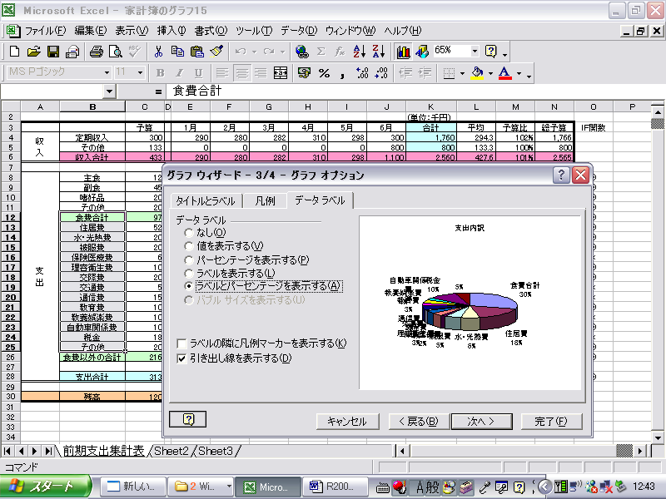
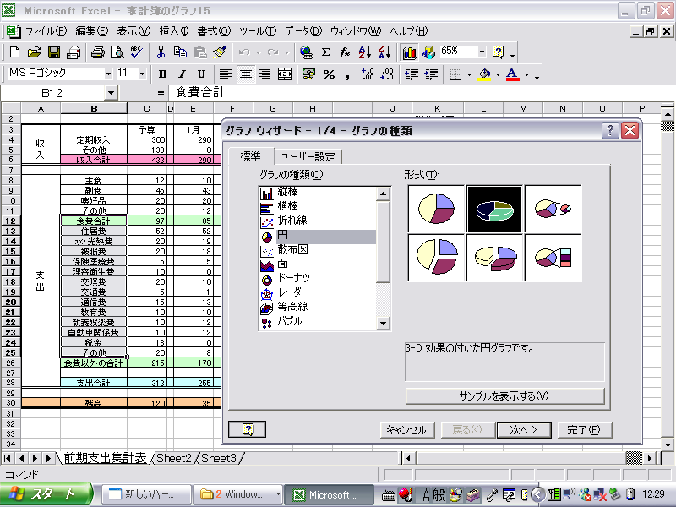
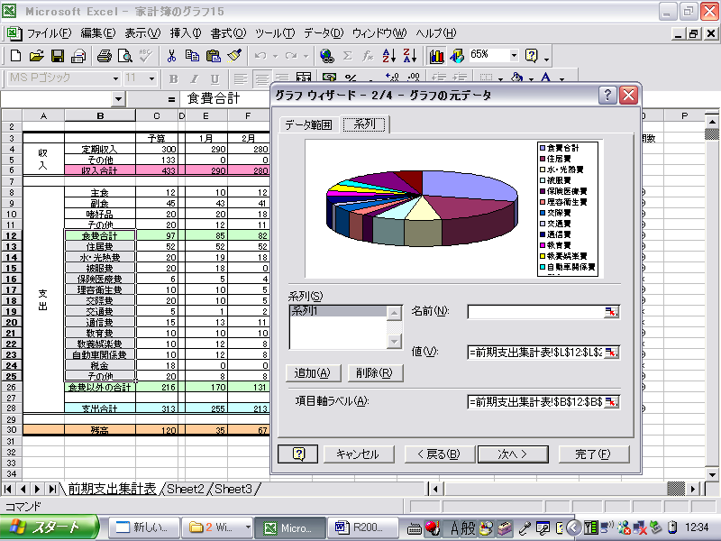
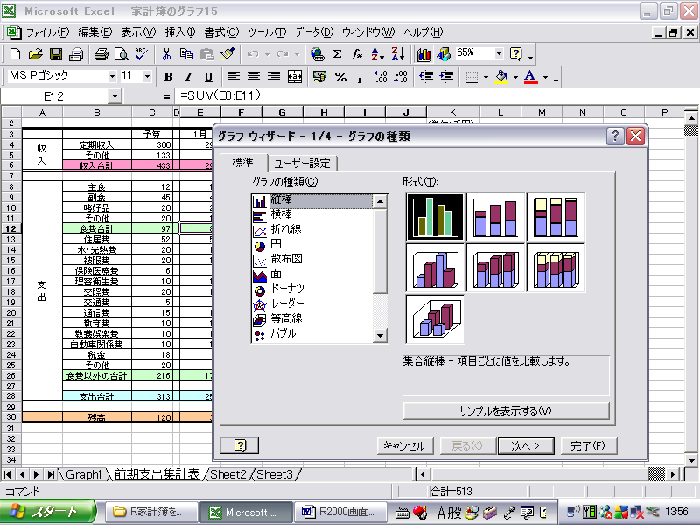
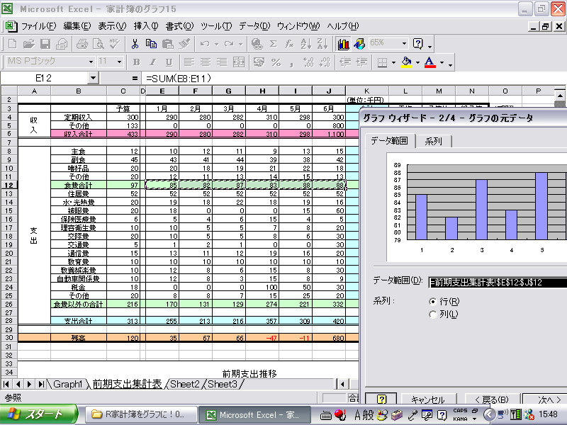
３
データラベルタブ
１
グラフウィザード
２
系列タブ
値のセルマ￨ク
４
５

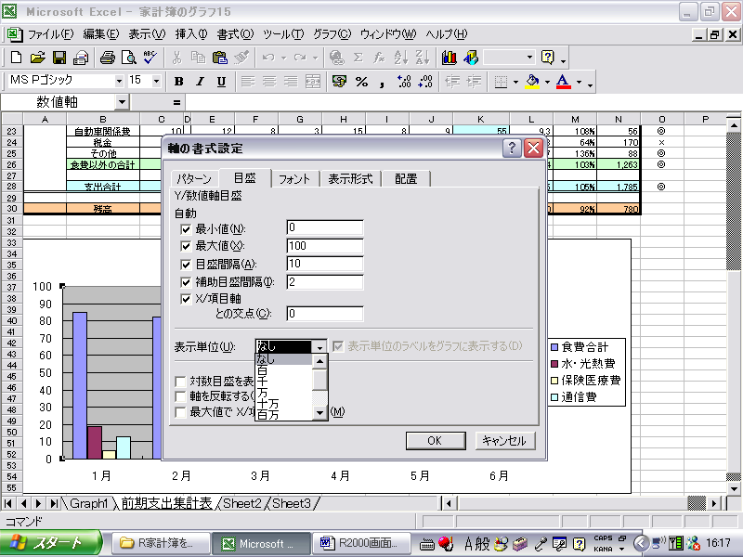
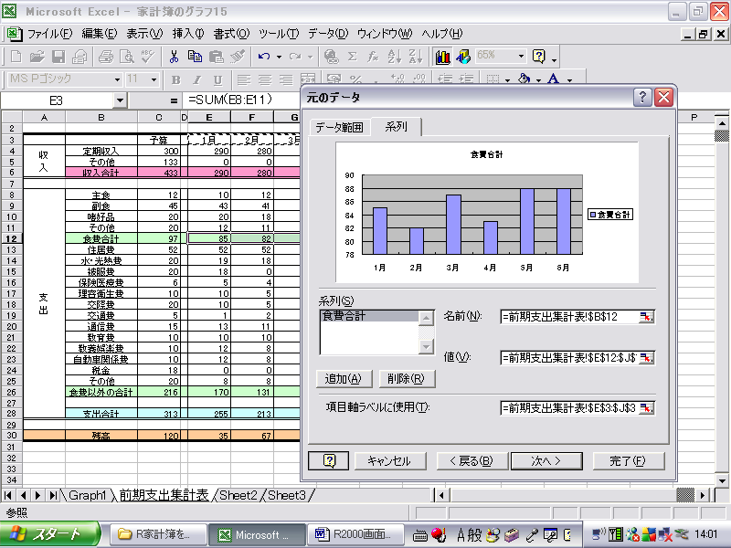
７
グラフエリア
プロットエリア
データ系列・値
凡例・系列
項目軸
数値軸
８
軸の書式設定
表示単位
６
名前の値のセルマ|ク
系列1
追加

